Arbeiten mit einer Versionskontrolle für Volldoofe
Über Versionskontrolle sind schon 1000 Bücher geschrieben worden, weil man alles mögliche damit machen kann, aber dies soll nicht das 1001ste Buch darüber werden, sondern wir werden uns auf einen einzigen konkreten Fall beschränken, nämlich den, das man eigentlich überhaupt keinen Bock auf diesen Mist hat, aber von irgendjemand Übermächtigem dazu gezwungen wird, diesen Scheiß zu benutzen.
Wofür soll das Ganze also gut sein: So eine Versionskontrolle ist dann eine wundervolle Hilfe, wenn mehrere Leute an einem gemeinsamen Packet von Texten arbeiten. Die Versionskontrolle sorgt dabei nämlich dafür, das sich die Autoren dabei nicht ungewollt in die Quere kommen. Jeder kann frisch und frei seinen Kram zusammenschreiben, und die Versionskontrolle hält das Ganze dabei zusammen.
Was braucht man dazu?
Zuerst einmal wird man vom dem unliebsamen Zeitgenossen, der einen zu diesem Handeln zwingt, drei Daten bekommen:
- einen sogenannten Repository- Link (z.B. http://rapidsvn.tigris.org/svn/rapidsvn/trunk)
- einen Usernamen
- und ein Passwort

Installation der notwendigen Software
Um den Anschluß an den gemeinsamen Datenspeicher zu bekommen, braucht man einen sog. SVNClient. Wir nehmen dazu RapidSVN, den es für alle Rechner gibt. Dazu geht man auf http://rapidsvn.tigris.org/, lädt sich das Installationspacket für seinen Rechner und installiert den ganzen Krempel. Sie wissen nicht, wie man installiert? Besorgen Sie sich 'ne Zeitmaschine und gehen 200 Jahre zurück. Sie sind für dieses Jahrhundert ungeeignet.

Einrichten des Programms
Nach der Installation legen Sie sich irgendwo ein neues, leeres Verzeichnis an, wo später die Texte zu liegen kommen sollen. Sie wissen nicht, wo? Mann, so dämlich kann man doch nicht sein - ich sagte IRGENDWO, von mir aus gleich neben die schmutzigen Bilder und die illegalen Movie- Downloads.
Na also, geht doch..
Jetzt kommt der spannende Teil:
Jetzt starten Sie das frisch installierte RapidSVN. Dann gehen sie mit der Maus über „Lesezeichen“, klicken die rechte Maustaste und wählen „Neue Arbeitskopie auschecken“.
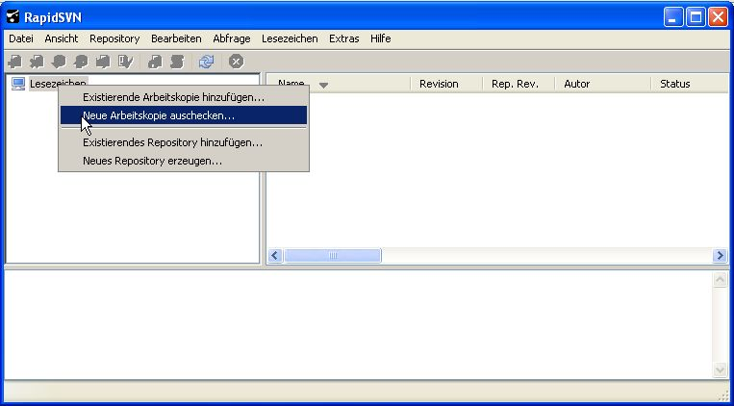
In dem erscheinenden „Auschecken“- Fenster geben Sie bei „URL“ den Repository-Link an, denen Ihnen ihr Vortänzer aufgenötigt hat. Bei „Zielverzeichnis“ wählen Sie mit dem „…“- Knopf das leere Verzeichnis aus, was Sie vorhin gerade angelegt haben und an das Sie sich hoffentlich noch erinnern können.
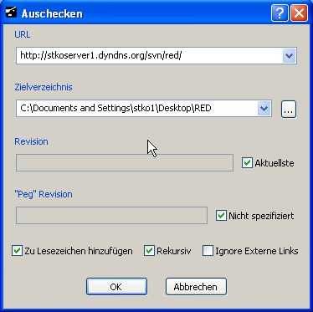
Dann bestätigen Sie das Fenster mit „Ok“.
Jetzt kommt der Moment der Wahrheit: Jetzt kommt eventuell erst noch eine Sicherheitabfrage, ob sie dem Server trauen (dies sollten Sie besser bejahen), dann werden Sie nach dem Usernamen und Passwort gefragt, was Sie hoffentlich nicht in der Zwischenzeit verbummelt haben, und wenn Sie bis hierher nicht vergeigt haben, werden jetzt alle Daten, die schon auf dem Server auf Sie gewartet haben, tagesaktuell zu Ihnen übertragen.
Herzlichen Glückwunsch
Im RapidSVN - Fenster sind jetzt alle runtergeladenen Verzeichnisse und Dateien sichtbar.
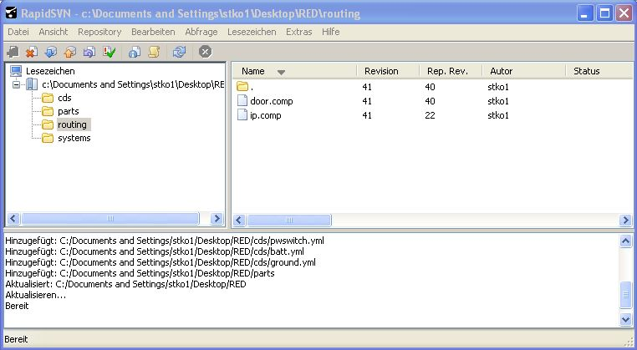
Wenn'se wollen, können Sie noch unter „Ansicht/Eigenschaften“ den Texteditor ihrer Wahl einstellen. Achten Sie aber darauf, das der gesamte Programmname mit Pfad in Ausführungszeichen eingeschlossen ist.
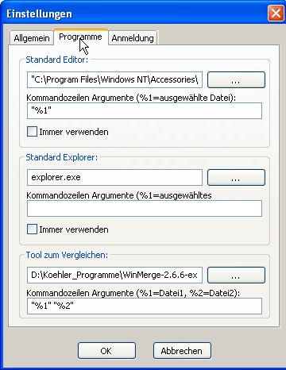

Das Arbeiten damit
Achten Sie darauf, sich vor den nächsten eigenen Änderungen erstmal mit der Update- Funktion (das ist der kleine, nach unten zeigende blaue Pfeil oben links im Fenster) den aktuellen Stand der Dinge vom Server zu holen.
Wenn Sie dann ihren aktuellen Teil ihrer Änderungen abgeschlossen haben, schicken Sie mit dem kleinen nach oben zeigenden orangen Pfeil ihre Änderungen wieder für die Allgemeinheit auf den Server zurück.
Und für alles das, was so ein System sonst noch alles kann, empfehle ich einen Blick in eines der tausend Bücher

